Приложение 4. Памятка о порядке проведения итогового сочинения (изложения) (для ознакомления обучающихся и их родителей (законных представителей) под роспись)

- Итоговое сочинение (изложение) как условие допуска к государственной итоговой аттестации по образовательным программам среднего общего образования (далее – ГИА) проводится для обучающихся XI (XII) классов.
- Изложение вправе писать следующие категории лиц:
обучающиеся с ограниченными возможностями здоровья или дети-инвалиды и инвалиды;
обучающиеся по образовательным программам среднего общего образования в специальных учебно-воспитательных учреждениях закрытого типа, а также в учреждениях, исполняющих наказание в виде лишения свободы;
обучающиеся на дому, в образовательных организациях, в том числе санаторно-курортных, в которых проводятся необходимые лечебные, реабилитационные и оздоровительные мероприятия для нуждающихся в длительном лечении на основании заключения медицинской организации.
3. Итоговое сочинение (изложение) проводится в первую среду декабря, первую среду февраля и первую рабочую среду мая.
4. Обучающиеся XI (XII) классов для участия в итоговом сочинении (изложении) подают заявление и согласие на обработку персональных данных не позднее чем за две недели до начала проведения итогового сочинения (изложения) в свою школу.
5. Итоговое сочинение (изложение) проводится в школах, где обучаются участники итогового сочинения (изложения) и (или) в местах проведения итогового сочинения (изложения), определенных органами исполнительной власти субъектов Российской Федерации, осуществляющими государственное управление в сфере образования (далее – ОИВ).
По решению ОИВ места проведения итогового сочинения (изложения) оборудуются стационарными и (или) переносными металлоискателями, средствами видеонаблюдения, средствами подавления сигналов подвижной связи.
6. Итоговое сочинение (изложение) начинается в 10.00 по местному времени.
7. Если участник итогового сочинения (изложения) опоздал, он допускается к написанию итогового сочинения (изложения), при этом время окончания написания итогового сочинения (изложения) не продлевается. Повторный общий инструктаж для опоздавших участников не проводится. Члены комиссии образовательной организации по проведению сочинения (изложения) предоставляют необходимую информацию для заполнения регистрационных полей бланков сочинения (изложения). Рекомендуем не опаздывать на проведение итогового сочинения (изложения).
8. Вход участников итогового сочинения (изложения) в место проведения итогового сочинения (изложения) начинается с 09.00 по местному времени. При себе необходимо иметь документ, удостоверяющий личность.
9. Рекомендуется взять с собой на сочинение (изложение) только необходимые вещи:
документ, удостоверяющий личность;
ручка (гелевая или капиллярная с чернилами черного цвета);
лекарства и питание (при необходимости);
специальные технические средства (для участников с ограниченными возможностями здоровья, детей-инвалидов, инвалидов).
- Иные личные вещи участники обязаны оставить в специально выделенном в учебном кабинете месте для хранения личных вещей участников.
- Во время проведения итогового сочинения (изложения) вам выдадут черновики, а также орфографический словарь для участников итогового сочинения (орфографический и толковый словари для участников итогового изложения).
Внимание! Черновики не проверяются и записи в них не учитываются при проверке.
- Темы итогового сочинения становятся общедоступными за 15 минут до начала проведения сочинения. Тексты изложения доставляются в школы и становятся общедоступными после 10.00 по местному времени.
- Продолжительность выполнения итогового сочинения (изложения) составляет 3 часа 55 минут (235 минут).
Для участников итогового сочинения (изложения) с ограниченными возможностями здоровья, детей-инвалидов и инвалидов продолжительность выполнения итогового сочинения (изложения) увеличивается на 1,5 часа. При продолжительности итогового сочинения (изложения) четыре и более часа организуется питание участников итогового сочинения (изложения).
- Во время проведения итогового сочинения (изложения) участникам итогового сочинения (изложения) запрещено иметь при себе средства связи, фото, аудио и видеоаппаратуру, справочные материалы, письменные заметки и иные средства хранения и передачи информации, собственные орфографические и (или) толковые словари. Участникам итогового сочинения (изложения) также запрещается пользоваться текстами литературного материала (художественные произведения, дневники, мемуары, публицистика, другие литературные источники).
- В случае если участник итогового сочинения (изложения) по состоянию здоровья или другим объективным причинам не может завершить написание итогового сочинения (изложения), он может покинуть учебный кабинет. Такие участники сочинения (изложения) допускаются к повторной сдаче решением педагогического совета.
- Участники итогового сочинения (изложения), досрочно завершившие выполнение итогового сочинения (изложения), сдают бланки регистрации, бланки записи, черновики и покидают место проведения итогового сочинения (изложения), не дожидаясь окончания итогового сочинения (изложения).
- Повторно к написанию итогового сочинения (изложения) в дополнительные сроки, установленные расписанием проведения итогового сочинения (изложения) в текущем учебном году (в первую среду февраля и первую рабочую среду мая) допускаются:
обучающиеся, получившие по итоговому сочинению (изложению) неудовлетворительный результат («незачет»);
обучающиеся, не явившиеся на итоговое сочинение (изложение) по уважительным причинам (болезнь или иные обстоятельства, подтвержденные документально);
обучающиеся, не завершившие написание итогового сочинения (изложения) по уважительным причинам (болезнь или иные обстоятельства, подтвержденные документально).
- Обучающиеся, получившие по итоговому сочинению (изложению) неудовлетворительный результат («незачет»), могут быть повторно допущены к участию в итоговом сочинении (изложении), но не более двух раз и только в сроки, установленные расписанием проведения итогового сочинения (изложения).
- В целях предотвращения конфликта интересов и обеспечения объективного оценивания итогового сочинения (изложения) обучающимся при получении повторного неудовлетворительного результата («незачет») за итоговое сочинение (изложение) предоставляется право подать в письменной форме заявление на проверку сданного ими итогового сочинения (изложения) комиссией другой образовательной организации или комиссией, сформированной ОИВ на региональном или муниципальном уровне.
Порядок подачи такого заявления и организации повторной проверки итогового сочинения (изложения) указанной категории обучающихся определяет ОИВ.
- Итоговое сочинение в случае представления его при приеме на обучение по программам бакалавриата и программам специалитета действительно четыре года, следующих за годом написания такого сочинения.

С правилами проведения итогового сочинения (изложения) ознакомлен (-а):

Участник итогового сочинения (изложения)
___________________(_____________________)

«___»_______20__г.

Родитель/законный представитель участника итогового сочинения (изложения)
___________________(_____________________) «___»_______20__г.

Приложение 5. Инструкция для участника итогового сочинения (изложения), зачитываемая членом комиссии образовательной организации по проведению итогового сочинения (изложения) в учебном кабинете перед началом проведения итогового сочинения (изложения)
Текст, который выделен жирным шрифтом, должен быть прочитан участникам итогового сочинения (изложения) слово в слово. Это делается для стандартизации процедуры проведения итогового сочинения (изложения).
Комментарии, отмеченные курсивом, не читаются участникам. Они даны в помощь члену комиссии образовательной организации по проведению итогового сочинения (изложения). Инструктаж участников и процедура итогового сочинения (изложения) проводятся в спокойной и доброжелательной обстановке.

Подготовительные мероприятия:
До 09.45 по местному времени оформить на доске в учебном кабинете образец регистрационных полей бланков участника итогового сочинения (изложения). Заполнить поля: «Код региона», «Код образовательной организации», «Место проведения», «Номер кабинета», «Дата проведения», «Код вида работы», «Наименование вида работ».
Оставшиеся поля – «Класс: номер и буква», «Номер темы», ФИО, данные документа, удостоверяющего личность, «Пол» – участники итогового сочинения (изложения) заполняют самостоятельно. Поле «Количество бланков записи» заполняется членом комиссии по завершению итогового сочинения (изложения) в присутствии участника (в указанное поле вписывается то количество бланков записи, включая дополнительные бланки записи (в случае если такие выдавались по запросу участника), которое было использовано участником).

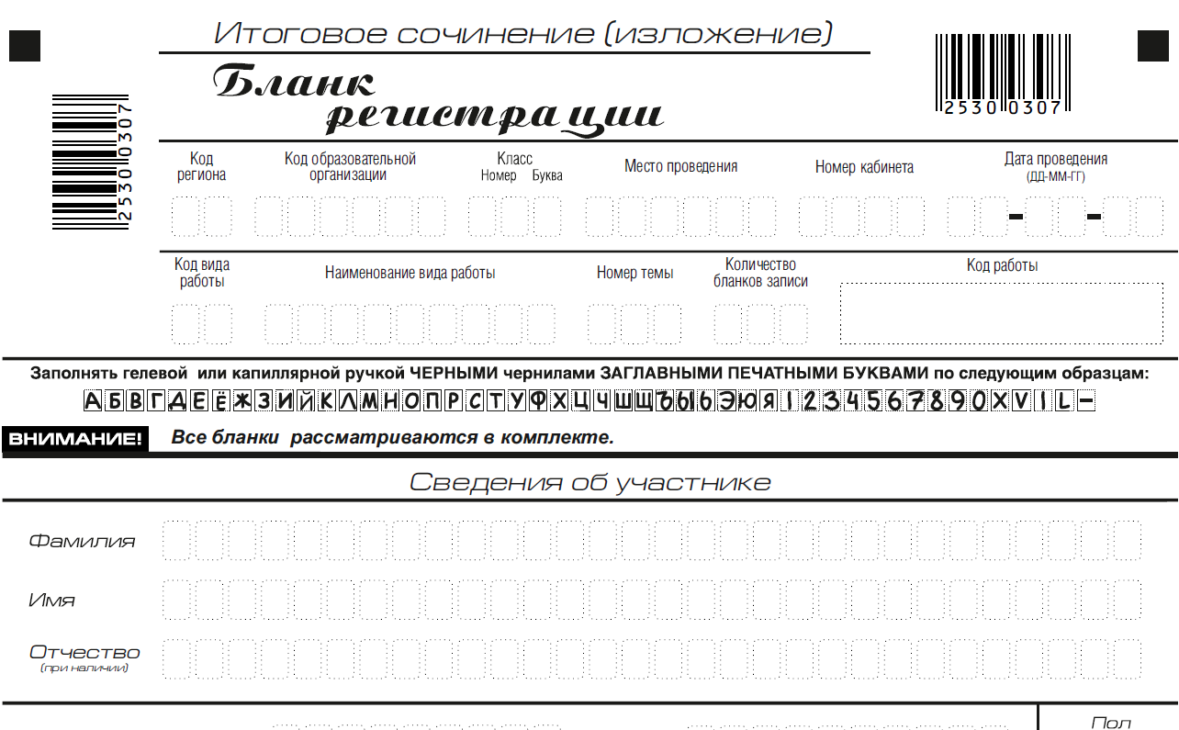
Поля, заполняемые участником по указанию члена комиссии | Указания по заполнению
Код региона | Код субъекта Российской Федерации в соответствии с кодировкой федерального справочника субъектов Российской Федерации
Код образовательной организации | Код образовательной организации, в которой обучается участник, в соответствии с кодировкой, принятой в субъекте Российской Федерации (участники итогового сочинения, участвующие в сочинении по желанию, вписывают код образовательной организации, в которой они пишут сочинение)
Класс: номер, буква | Информация о классе, в котором обучается выпускник (участники итогового сочинения, участвующие в сочинении по желанию, указанные поля не заполняют)
Место проведения | Код образовательной организации, в которой участник пишет сочинение (изложение)
Номер кабинета | Номер учебного кабинета, в котором проводится сочинение (изложение)
Дата проведения | Дата проведения сочинения (изложения)
Код вида работы | 20 – сочинение, 21 – изложение
Наименование вида работы | Указывается вид работы (сочинение или изложение)
Номер темы | Указывается в соответствии с выбранной темой

На итоговом сочинении допускается использование:
орфографического словаря (на изложении – орфографического и толкового словарей), выданного участнику членом комиссии образовательной организации по проведению итогового сочинения (изложения.

Инструкция для участников итогового сочинения (изложения)

Первая часть инструктажа (начало проведения до 10.00 по местному времени):
Уважаемые участники, сегодня вы участвуете в написании итогового сочинения (изложения), прослушайте инструкцию о порядке проведения итогового сочинения (изложения).
Напоминаем, что во время проведения итогового сочинения (изложения) вам необходимо соблюдать порядок проведения итогового сочинения (изложения).
Во время работы в учебном кабинете запрещается:
иметь при себе средства связи, фото, аудио и видеоаппаратуру, справочные материалы, письменные заметки и иные средства хранения и передачи информации;
пользоваться текстами литературного материала (художественными произведениями, дневниками, мемуарами, публицистикой, другими литературными источниками), собственными орфографическими и (или) толковыми словарями.
Обращаем ваше внимание, что во время проведения итогового сочинения (изложения) на рабочем столе помимо бланка регистрации и бланков записи, находятся:
ручка (гелевая или капиллярная с чернилами черного цвета);
документ, удостоверяющий личность;
лекарства и питание (при необходимости);
орфографический словарь для участников итогового сочинения (для участников итогового изложения – орфографический и толковый словари);
инструкция для участников итогового сочинения (изложения);
черновики;
специальные технические средства (для участников с ОВЗ, детей-инвалидов, инвалидов).
Вы можете делать пометки в черновиках. Обращаем ваше внимание на то, что записи в черновиках не проверяются.
Продолжительность выполнения итогового сочинения (изложения) составляет 3 часа 55 минут (235 минут).
Ознакомиться с результатами итогового сочинения (изложения) вы можете в школе или в местах, в которых были зарегистрированы на участие в итоговом сочинении (изложении).
По всем вопросам, связанным с порядком проведением итогового сочинения (изложения), вы можете обращаться к нам. В случае необходимости выхода из кабинета оставьте ваши материалы итогового сочинения (изложения) и черновики на своем рабочем столе. Член комиссии проверит комплектность оставленных вами материалов и черновиков, после чего вы сможете выйти из учебного кабинета. На территории школы вас будет сопровождать дежурный.
В случае плохого самочувствия незамедлительно обращайтесь к нам. В школе присутствует медицинский работник. Напоминаем, что по состоянию здоровья или другим объективным причинам вы можете досрочно завершить написание итогового сочинения (изложения) и прийти на пересдачу.
Вторая часть инструктажа проводится не ранее 10.00 по местному времени:
Стали известны темы сочинения (тексты изложения).
Члены комиссии образовательной организации по проведению итогового сочинения (изложения) зачитывают участникам темы итоговых сочинений (текст изложения не зачитывается).
Приступаем к заполнению бланка регистрации.
Записывайте буквы и цифры в соответствии с образцом на бланке. Каждая цифра, символ записывается в отдельную клетку, начиная с первой клетки.
Заполните регистрационные поля в соответствии с информацией на доске (информационном стенде) гелевой или капиллярной черной ручкой. При отсутствии такой ручки обращайтесь к нам.
Обратите внимание участников на доску.
Заполняем код региона, код образовательной организации, номер и букву класса, место проведения, номер кабинета, дату проведения итогового сочинения (изложения), код вида работ, наименование вида работ.
Заполняем сведения об участнике итогового сочинения (изложения), поля: фамилия, имя, отчество, данные документа, удостоверяющего личность, пол.
Сделать паузу для заполнения участниками полей бланка регистрации
Ознакомьтесь с информацией в средней части бланка регистрации и поставьте вашу подпись в поле «подпись участника», расположенном в средней части бланка регистрации.
Приступаем к заполнению регистрационных полей бланка записи.
Регистрационные поля в бланке записи заполняются в соответствии с информацией на доске и бланке регистрации.
Служебные поля «Заполняется ответственным» не заполняйте.
Организаторы проверяют правильность заполнения бланков регистрации, соответствие данных участника в документе, удостоверяющем личность, и в бланке регистрации.
Инструктаж закончен.
Перед тем, как вы приступите к написанию итогового сочинения (изложения), внимательно прочитайте инструкцию для участника итогового сочинения (или изложения), которая лежит у вас на рабочем столе.
(Сделать паузу)
Вы можете приступать к написанию итогового сочинения (изложения).
Начало написания итогового сочинения (изложения): (объявить время)
Окончание написания итогового сочинения (изложения): (указать время)
Запишите на доске время начала и окончания написания итогового сочинения (изложения).
Время, отведенное на инструктаж и заполнение регистрационных полей бланков итогового сочинения (изложения), в общее время проведения итогового сочинения (изложения) не включается.
При проведении изложения после объявления начала проведения итогового изложения, член комиссии разборчиво читает текст изложения трижды. Глухим, слабослышащим участникам, а также участникам с тяжелыми нарушениями речи, с расстройствами аутистического спектра на 40 минут выдается текст изложения (в нем разрешается делать пометки). По истечении этого времени исходный текст сдается, и в оставшееся время участники пишут изложение.

Желаем удачи!

За 30 минут до окончания написания итогового сочинения (изложения) необходимо объявить:
До окончания написания итогового сочинения (изложения) осталось 30 минут. Не забывайте переносить записи из черновика в бланк записи.
За 5 минут до окончания итогового сочинения (изложения) необходимо объявить:
До окончания написания итогового сочинения (изложения) осталось 5 минут.
По окончании времени итогового сочинения (изложения) объявить:
Итоговое сочинение (изложение) окончено. Положите на край стола свои бланки.
Член комиссии образовательной организации по проведению итогового сочинения (изложения) осуществляют сбор бланков участников в организованном порядке.

